### 分析步骤 1. 首先，对总体的各项统计指标进行整体描述分析； 2. 其次，对异常或者表现得较为突出的指标进行分析，例如高方差、高平均值等等。

### 描述性统计分析结果

**输出结果1：总体描述结果**

|  |  |  |  |  |  |  |  |  |  |  |
| --- | --- | --- | --- | --- | --- | --- | --- | --- | --- | --- |
| 变量名 | 样本量 | 最大值 | 最小值 | 平均值 | 标准差 | 中位数 | 方差 | 峰度 | 偏度 | 变异系数（CV） |
| 二氧化硅(SiO2) | 49 | 75.51 | 3.72 | 38.876 | 18.646 | 35.78 | 347.691 | -1.019 | 0.147 | 0.480 |
| 氧化钠(Na2O) | 49 | 7.92 | 0 | 0.904 | 1.813 | 0 | 3.286 | 5.069 | 2.299 | 2.004 |
| 氧化钾(K2O) | 49 | 1.41 | 0 | 0.173 | 0.276 | 0 | 0.076 | 9.28 | 2.744 | 1.588 |
| 氧化钙(CaO) | 49 | 6.4 | 0 | 2.05 | 1.635 | 1.48 | 2.672 | -0.291 | 0.745 | 0.797 |
| 氧化镁(MgO) | 49 | 2.73 | 0 | 0.646 | 0.63 | 0.61 | 0.397 | 0.7 | 0.763 | 0.976 |
| 氧化铝(Al2O3) | 49 | 14.34 | 0.45 | 3.668 | 3.009 | 3.06 | 9.054 | 5.531 | 2.211 | 0.820 |
| 氧化铁(Fe2O3) | 49 | 4.59 | 0 | 0.656 | 0.948 | 0.23 | 0.9 | 5.316 | 2.067 | 1.446 |
| 氧化铜(CuO) | 49 | 10.57 | 0 | 1.88 | 2.47 | 0.79 | 6.103 | 5.256 | 2.286 | 1.314 |
| 氧化铅(PbO) | 49 | 70.21 | 9.3 | 33.349 | 14.947 | 31.9 | 223.422 | -0.622 | 0.39 | 0.448 |
| 氧化钡(BaO) | 49 | 35.45 | 0 | 10.49 | 8.331 | 8.94 | 69.412 | 2.253 | 1.612 | 0.794 |
| 五氧化二磷(P2O5) | 49 | 14.13 | 0 | 3.293 | 3.909 | 1.41 | 15.282 | 0.21 | 1.097 | 1.187 |
| 氧化锶(SrO) | 49 | 1.12 | 0 | 0.348 | 0.264 | 0.31 | 0.069 | 0.612 | 0.768 | 0.757 |
| 氧化锡(SnO2) | 49 | 1.31 | 0 | 0.058 | 0.213 | 0 | 0.045 | 25.716 | 4.773 | 3.662 |
| 二氧化硫(SO2) | 49 | 15.95 | 0 | 0.8 | 3.139 | 0 | 9.851 | 19.619 | 4.473 | 3.925 |

**图表说明：**

上表展示了二氧化硅(SiO2)、氧化钠(Na2O)、氧化钾(K2O)、氧化钙(CaO)、氧化镁(MgO)、氧化铝(Al2O3)、氧化铁(Fe2O3)、氧化铜(CuO)、氧化铅(PbO)、氧化钡(BaO)、五氧化二磷(P2O5)、氧化锶(SrO)、氧化锡(SnO2)、二氧化硫(SO2)描述性统计的结果，包括样本量、最大值、最小值等统计量，用于研究定量数据的整体情况。  
1. 分析各项统计指标，对各项统计指标进行整体描述分析；  
2. 对异常的或者表现得较为突出的指标进行分析，例如高方差，高平均值等等。

**智能分析：**

基于二氧化硅(SiO2)，变异系数（CV）为0.48，大于0.15，当前数据中可能存在异常值，建议对异常的或者表现得较为突出的指标进行分析。  
基于氧化钠(Na2O)，变异系数（CV）为2.004，大于0.15，当前数据中可能存在异常值，建议对异常的或者表现得较为突出的指标进行分析。  
基于氧化钾(K2O)，变异系数（CV）为1.588，大于0.15，当前数据中可能存在异常值，建议对异常的或者表现得较为突出的指标进行分析。  
基于氧化钙(CaO)，变异系数（CV）为0.797，大于0.15，当前数据中可能存在异常值，建议对异常的或者表现得较为突出的指标进行分析。  
基于氧化镁(MgO)，变异系数（CV）为0.976，大于0.15，当前数据中可能存在异常值，建议对异常的或者表现得较为突出的指标进行分析。  
基于氧化铝(Al2O3)，变异系数（CV）为0.82，大于0.15，当前数据中可能存在异常值，建议对异常的或者表现得较为突出的指标进行分析。  
基于氧化铁(Fe2O3)，变异系数（CV）为1.446，大于0.15，当前数据中可能存在异常值，建议对异常的或者表现得较为突出的指标进行分析。  
基于氧化铜(CuO)，变异系数（CV）为1.314，大于0.15，当前数据中可能存在异常值，建议对异常的或者表现得较为突出的指标进行分析。  
基于氧化铅(PbO)，变异系数（CV）为0.448，大于0.15，当前数据中可能存在异常值，建议对异常的或者表现得较为突出的指标进行分析。  
基于氧化钡(BaO)，变异系数（CV）为0.794，大于0.15，当前数据中可能存在异常值，建议对异常的或者表现得较为突出的指标进行分析。  
基于五氧化二磷(P2O5)，变异系数（CV）为1.187，大于0.15，当前数据中可能存在异常值，建议对异常的或者表现得较为突出的指标进行分析。  
基于氧化锶(SrO)，变异系数（CV）为0.757，大于0.15，当前数据中可能存在异常值，建议对异常的或者表现得较为突出的指标进行分析。  
基于氧化锡(SnO2)，变异系数（CV）为3.662，大于0.15，当前数据中可能存在异常值，建议对异常的或者表现得较为突出的指标进行分析。  
基于二氧化硫(SO2)，变异系数（CV）为3.925，大于0.15，当前数据中可能存在异常值，建议对异常的或者表现得较为突出的指标进行分析。

**输出结果2：散点图**

二氧化硅(SiO2)散点图

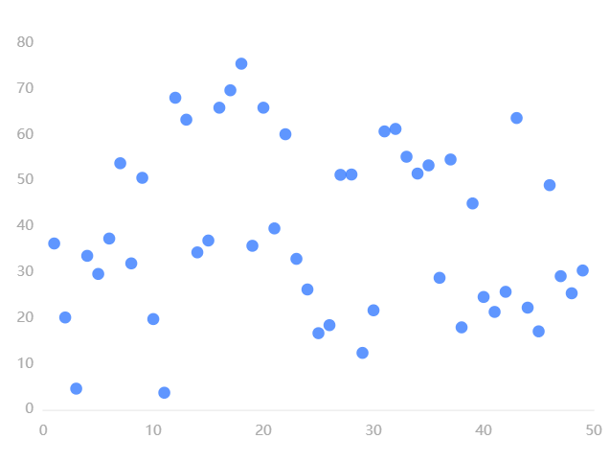

氧化钠(Na2O)散点图

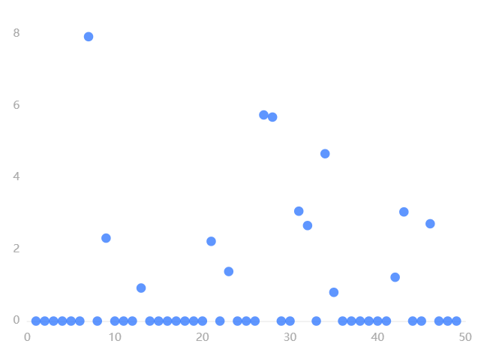

氧化钾(K2O)散点图

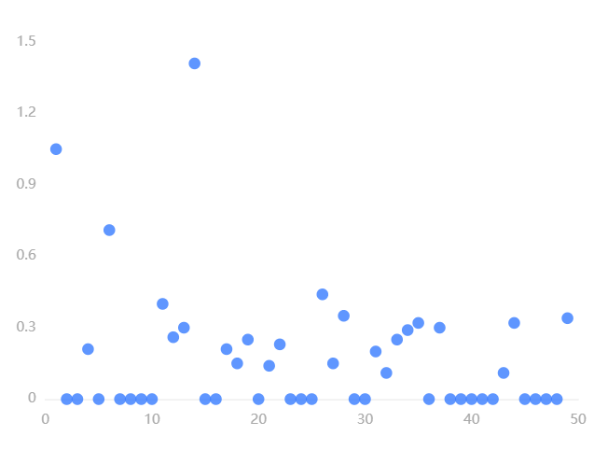

氧化钙(CaO)散点图

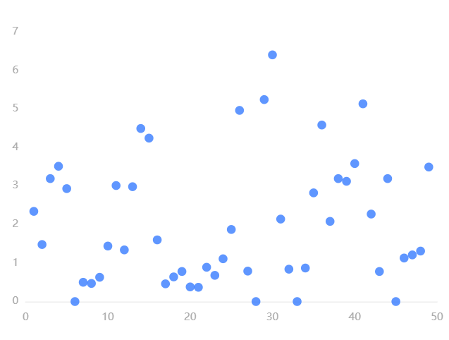

氧化镁(MgO)散点图

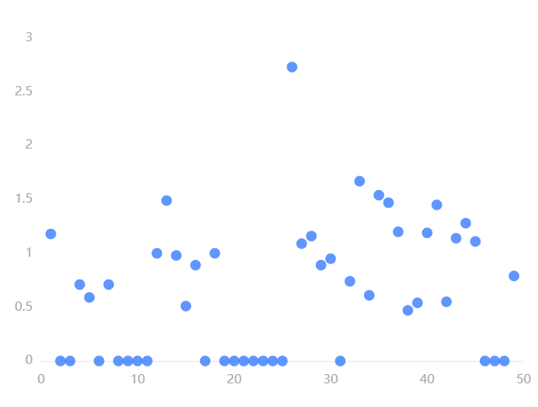

氧化铝(Al2O3)散点图

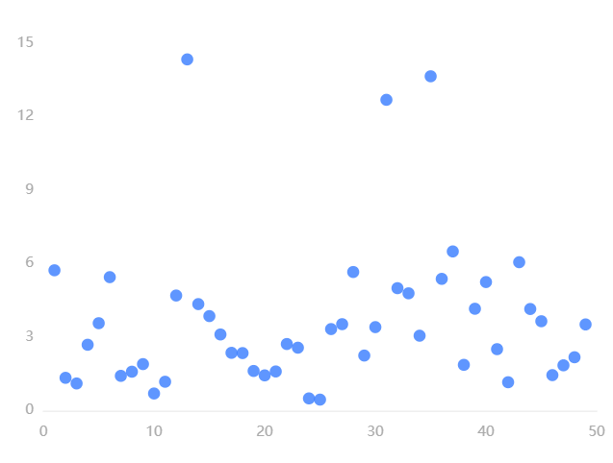

氧化铁(Fe2O3)散点图

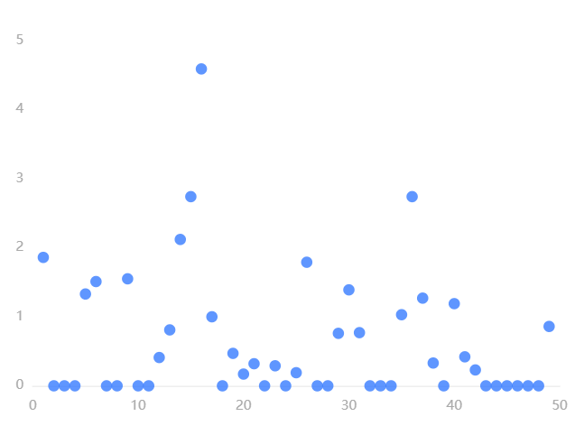

氧化铜(CuO)散点图

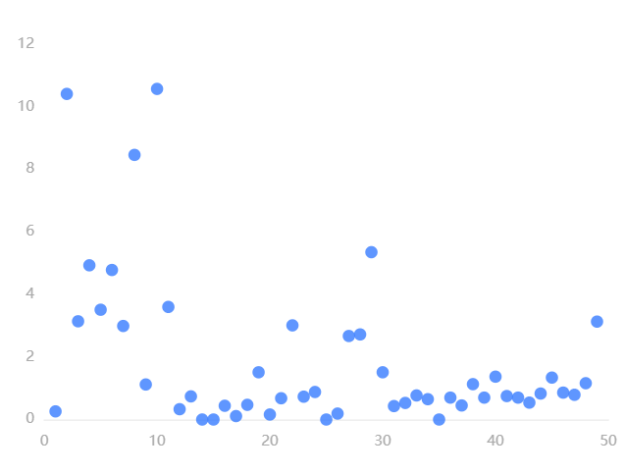

氧化铅(PbO)散点图

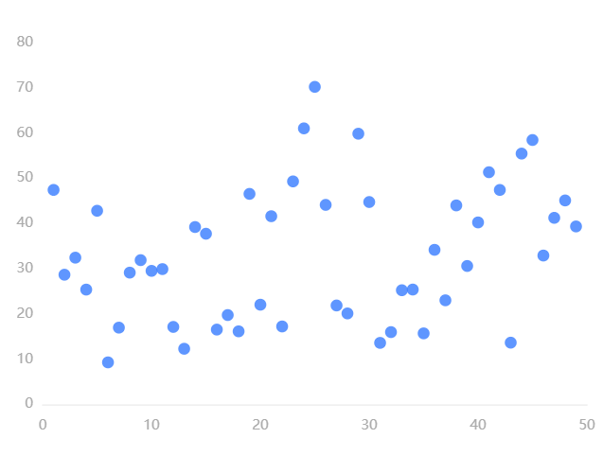

氧化钡(BaO)散点图

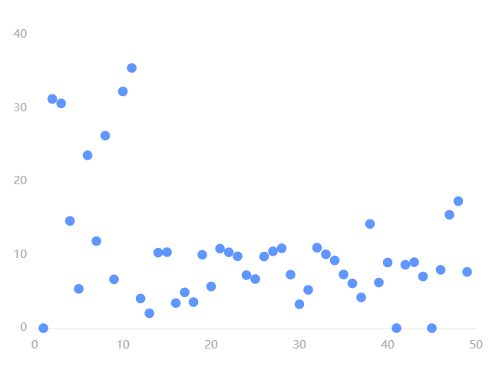

五氧化二磷(P2O5)散点图

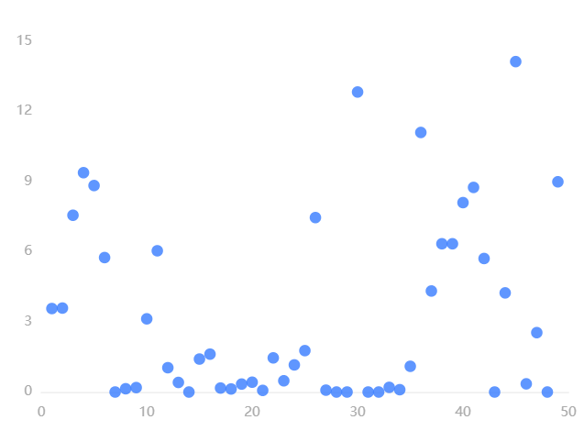

氧化锶(SrO)散点图

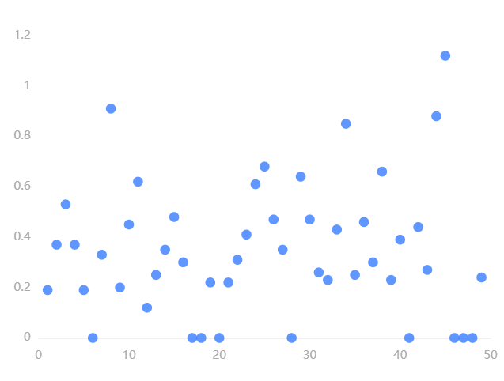

氧化锡(SnO2)散点图

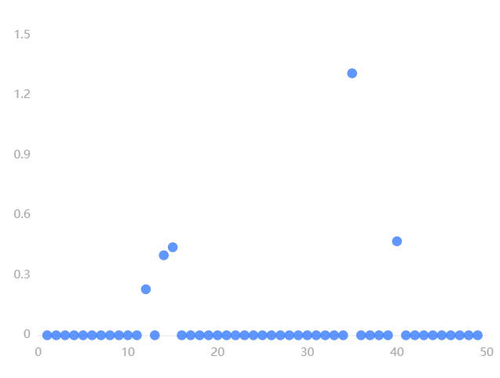

二氧化硫(SO2)散点图

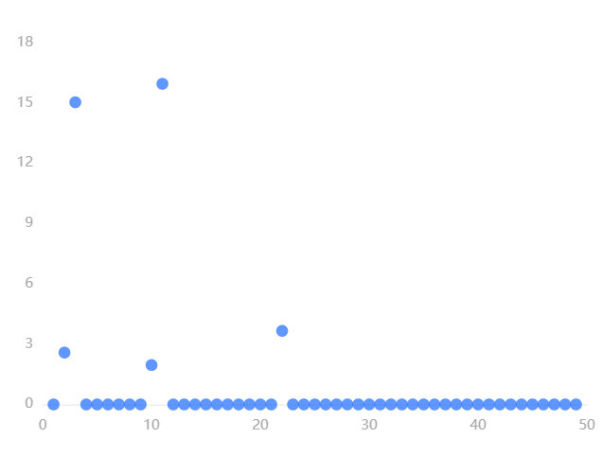

**图表说明：**

上图以散点图的形式展示了二氧化硅(SiO2)、氧化钠(Na2O)、氧化钾(K2O)、氧化钙(CaO)、氧化镁(MgO)、氧化铝(Al2O3)、氧化铁(Fe2O3)、氧化铜(CuO)、氧化铅(PbO)、氧化钡(BaO)、五氧化二磷(P2O5)、氧化锶(SrO)、氧化锡(SnO2)、二氧化硫(SO2)频数分析集中趋势分析的结果，可以用来估计或预测总体。

**输出结果3：箱型图**

二氧化硅(SiO2)箱型图

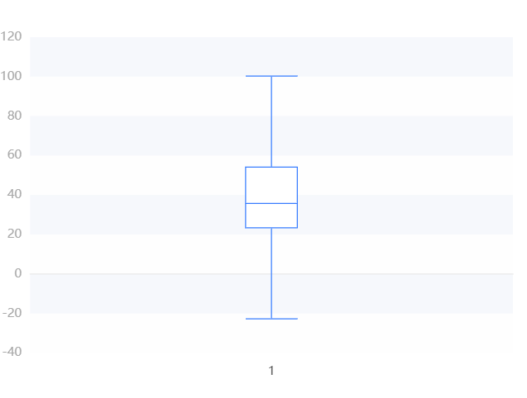

氧化钠(Na2O)箱型图

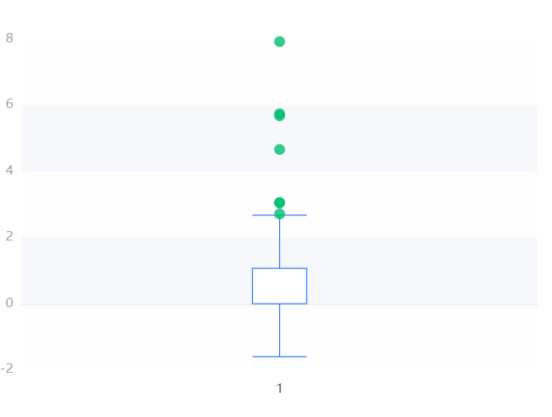

氧化钾(K2O)箱型图

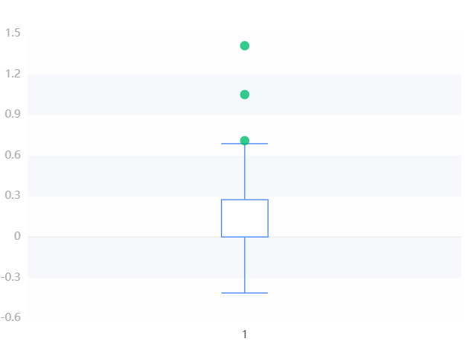

氧化钙(CaO)箱型图

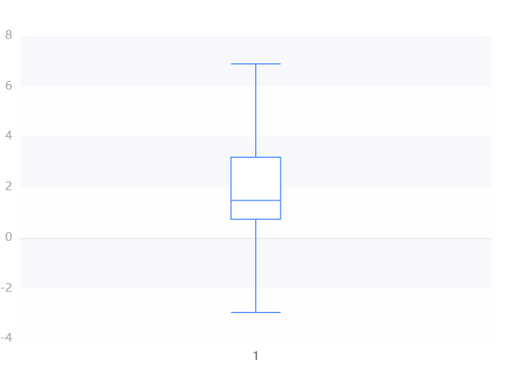

氧化镁(MgO)箱型图

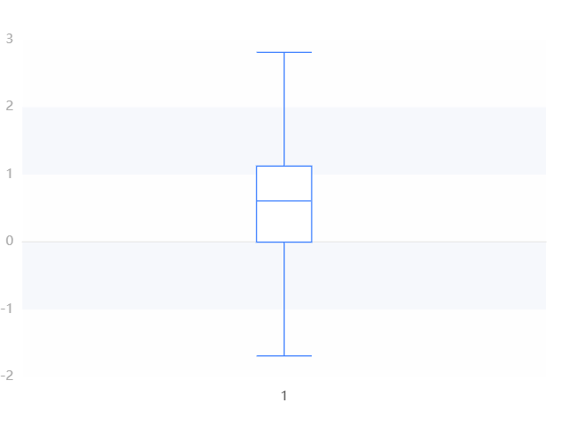

氧化铝(Al2O3)箱型图

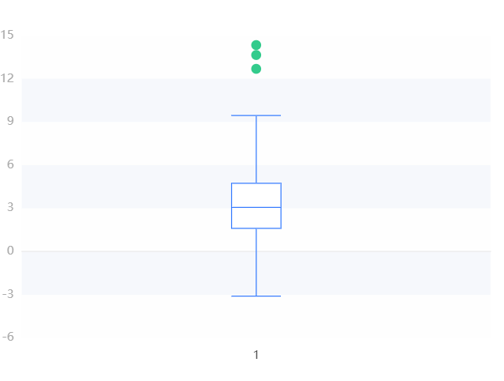

氧化铁(Fe2O3)箱型图

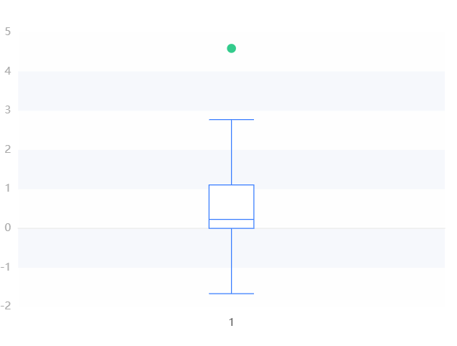

氧化铜(CuO)箱型图

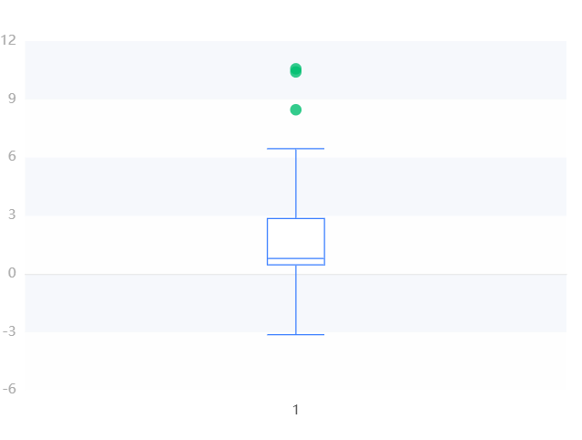

氧化铅(PbO)箱型图

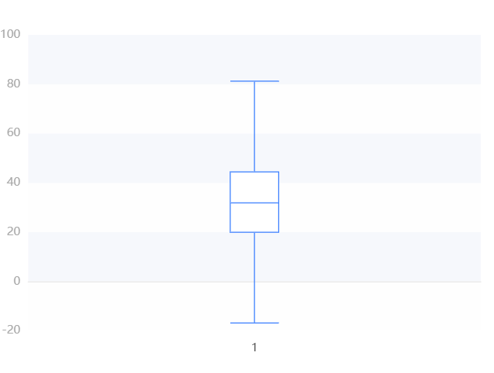

氧化钡(BaO)箱型图

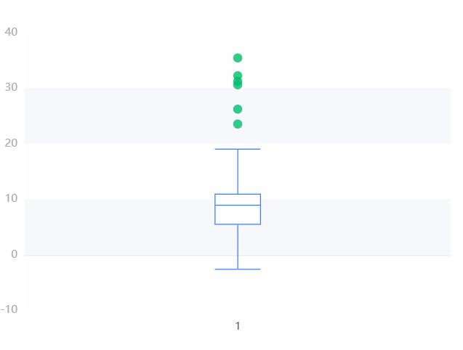

五氧化二磷(P2O5)箱型图

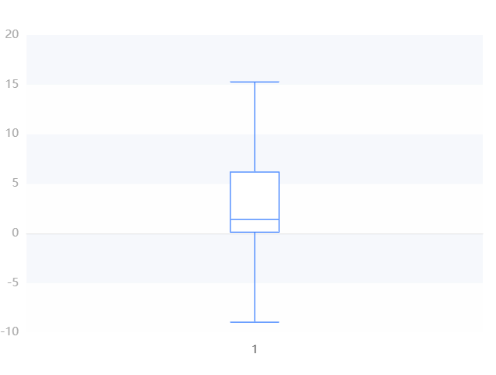

氧化锶(SrO)箱型图

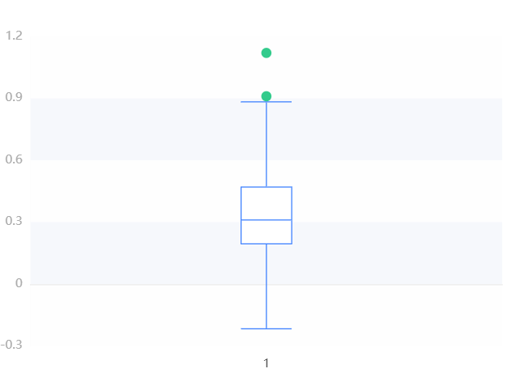

氧化锡(SnO2)箱型图

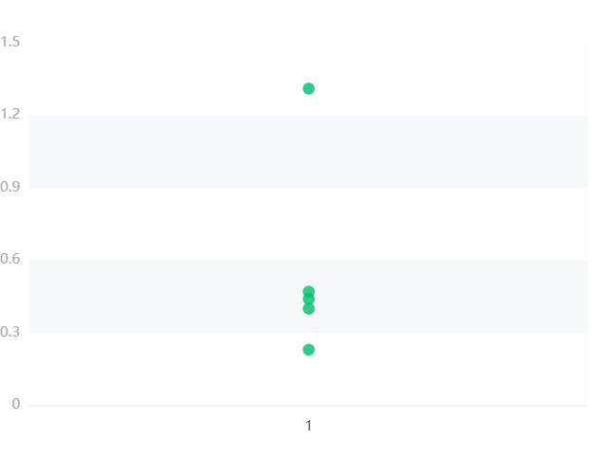

二氧化硫(SO2)箱型图

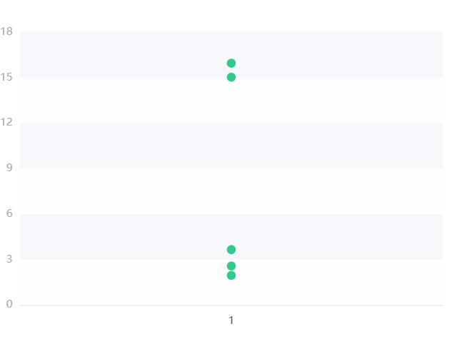

**图表说明：**

上图以箱线图的形式展示了二氧化硅(SiO2)、氧化钠(Na2O)、氧化钾(K2O)、氧化钙(CaO)、氧化镁(MgO)、氧化铝(Al2O3)、氧化铁(Fe2O3)、氧化铜(CuO)、氧化铅(PbO)、氧化钡(BaO)、五氧化二磷(P2O5)、氧化锶(SrO)、氧化锡(SnO2)、二氧化硫(SO2)频数分析离散趋势分析的结果，离散趋势用极大值、极小值、25%分位数、中位数、75%分位数等统计指标对数据分布进行差异（稳定性）测量。  
PS:极大值、极小值并非该数据的最大值、最小值，该值为箱线图的内限，即大于极大值或小于极小值的点视为异常点。